美国还没粉碎俄罗斯，却失去了中东

原创 简思智库 [简思智库](javascript:void(0);)

**简思智库**

微信号 GNSSTT

功能介绍 策者简也，思而后行。

2023-06-15[原文](https://mp.weixin.qq.com/s?__biz=MzUyNzQyMzYwNQ==&mid=2247494930&idx=1&sn=98c2b23b0156a7bf36f4bd70eaad4b62&chksm=804852a801e131e010db5ee2bcd489c2c9090e8c42bb5d94e0e70a84d663d8291849b073dd3a&scene=27#wechat_redirect&cpage=10) 发表于

收录于合集 #香港的声音 241个





**簡思智庫有話説：**

如果美国铁腕外交、“我行我素”的狂妄自大和脱离现实的做法、不断把爪牙伸向各个角落，那么盘子大了，总会有失控的时候的。多行不义必自毙。

**這是簡思智庫的第 801篇原創**

**作者：**簡思智庫，專注於粵港澳大灣區政治經濟，深度研究香港問題。

美国优先考虑削弱俄罗斯，却在其他地方失去了控制，并未能意识到它现在身处在一个多极世界。

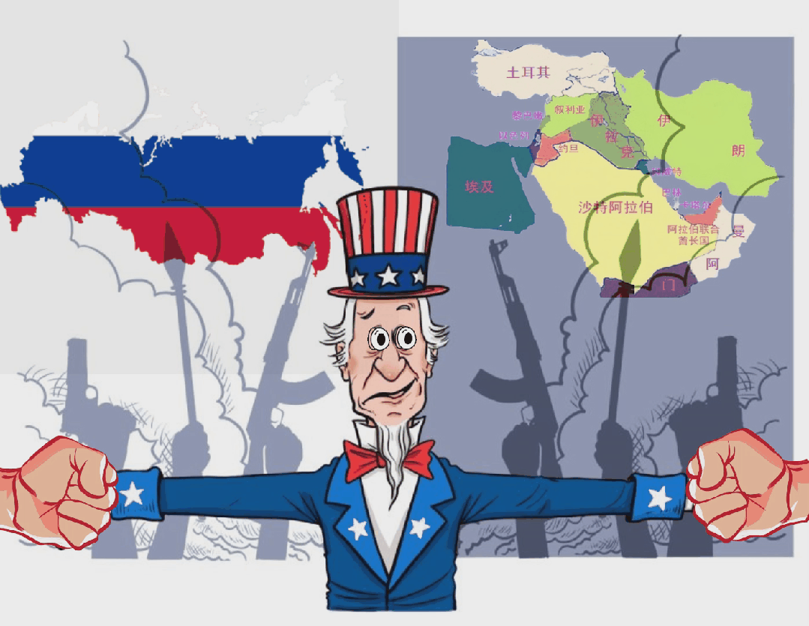

美国曾经是在中东地区无可争议的霸权国家，被认为对中东地区领导人的安全和成功起了不可或缺的作用，但为了削弱其对手的利益，美国已经逐渐淡出幕后。

2022 年 2 月，随着北约支持的乌克兰与俄罗斯之间爆发武装冲突，华盛顿的乔·拜登政府决定支持基辅，并专注于一个让莫斯科陷入困境的项目，同时发动一波又一波的制裁。

尽管花费至少 750 亿美元援助乌克兰并使俄罗斯成为世界上受制裁最严重的国家，但美国未能让莫斯科屈服。

相反，可以说是美国在国际舞台上被削弱了，尤其是在中东这个曾被美国视为自己后院的地区。

几个月过去了，美国在中东的实力受到了一次又一次的打击。阿拉伯叙利亚共和国在中断 12 年后重新加入阿拉伯联盟，为结束美国寻求延长的叙利亚危机的阴谋而打下了伏笔。中国也以戏剧性的方式进入中东政治，早在 3 月份就促成了伊朗与沙特的和解，这随后泛起了更广泛的浪潮。

尽管美国试图将沙特阿拉伯与伊朗的协议作为可尝试接受的范围，但现在显然已经开始破坏了美国为实现地区霸权所做的长期努力。这种霸权是基于助长这两个大国代理人之间的冲突，然而这两国关系已经开始自行缓和。





**01**





**制裁失败**

西方领导人公开预测俄罗斯经济将在制裁下崩溃，这一结果显然没有实现，国际货币基金组织预测俄罗斯经济将会增长。

同样，特朗普政府首次对伊朗实施的美国“极限施压”式制裁，预计将严重阻碍伊斯兰共和国在国防领域继续发展的能力，但显然事与愿违了。

俄罗斯现在出口的石油比 2021 年还多，因为它与美国的主要全球竞争对手中国的关系有所改善。

海湾国家也一再让美国失望，并没有屈服于削减石油产量的压力。还有阿尔及利亚的例子，它已成为意大利最大的天然气供应国，仅在 2022 年就获得了超过500 亿美元的石油和天然气收入，尽管它与莫斯科保持着密切关系。

而当谈到西方对俄罗斯金条的禁令时，据报道，阿联酋、土耳其和中国已介入填补空白。

然而，也许对俄罗斯制裁的最严重反击是取消了先前对莫斯科与德黑兰经济关系的限制。

这两个国家已经是地球上受制裁最严重的国家，因此他们不必担心贸易的潜在后果，反倒促进了他们之间的进一步合作。

最近，俄罗斯总统弗拉基米尔普京和伊朗总统易卜拉欣雷西签署了一项协议，为伊朗铁路线提供资金，作为南北运输走廊的一部分。





**02**





**宣传失败**

拜登政府采取扭曲式的传媒手段去妖魔化俄罗斯同时崇拜乌克兰。

尽管对于一些西方听众来说，所提出的论点可能被证明是有效的，但在国际社会，尤其是中东，这种言论是令人厌恶的，并虚伪的。

在非法入侵伊拉克并造成约一百万人死亡之后，在大规模杀伤性武器存在的事实和阴谋论的混合攻击之后，美国现在还声称这是反对非法入侵而采取的行动，是否变得可笑？

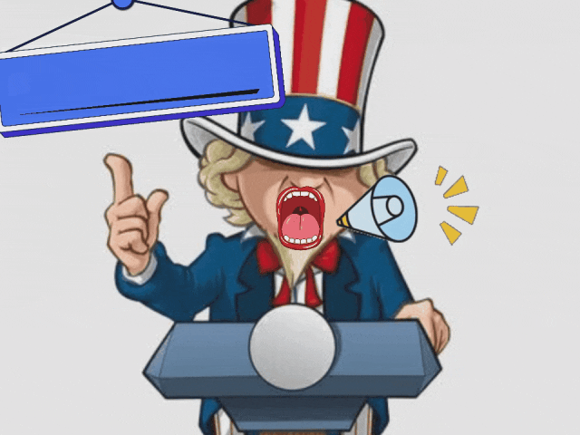

前布什政府官员，如康多莱扎赖斯，甚至出现在美国的国家电视节目中，谴责非法入侵他国这种行为。就连美国前总统乔治·W·布什似乎也口误谴责了“对伊拉克进行神圣的、不公正的和野蛮的入侵……我指的是乌克兰” 。

除了声称原则上反对吞并外，美国现在将自己定位为反对非法占领外国领土。

当美国国务卿安东尼布林肯被 CNN 记者问及他的政府是否支持以色列吞并叙利亚的戈兰高地时，他回答说：“撇开这个问题的合法性不谈，作为一个实际问题，戈兰对以色列的安全起了非常重要的作用，”再次表明美国的双标。

美国继续承认或是鼓励戈兰高地是“以色列领土”，这不仅违反国际法，而且违反联合国中大多数的意见。





**03**





**美国摇摇欲坠的形象**

从中东国家的角度来看，美国对乌克兰冲突的投入过度，尽管他们没有明确表态，而是在很大程度上保持中立。

这些国家的人民和政府都不相信美国官员在谈到乌克兰时所信奉的陈词滥调。巴勒斯坦人和乌克兰人因完全相同的行为而被赋予截然不同的描述足以让人翻白眼。

现在中国正在为中东国家提供例外的通道，特别是在经济领域，美国有了真正的竞争对手。

然而，美国继续行事，就好像世界没有发生巨大变化一样，拒绝约束其盟友。

乌克兰在某些方面得到了以色列多年来享有的特殊待遇：无限量的援助。

就以色列而言，随着其政府着手对有争议的法律进行改革，采取措施改变阿克萨清真寺的现状，并对巴勒斯坦人民推行强硬极右翼政策。

以色列目前的行为让最近正在实现关系正常化的阿拉伯盟友难堪，正是这种拒绝重新调整的态度，不仅让美国失去了影响力，而且还蒸发了将以色列和沙特阿拉伯团结在一起的可能，而这显然是拜登政府所珍视的外交政策的目标。

既然沙特和伊朗已经恢复关系，打击伊朗地区影响力的借口就不再是谈判沙特-以色列和解的借口了。

拒绝惩罚以色列不断的挑衅行为也使沙特阿拉伯更难以与不受约束的以色列政府关系正常化，该政府继续侮辱穆斯林世界并邀请阿拉伯民众去支持巴勒斯坦。

如果美国铁腕外交、“我行我素”的狂妄自大和脱离现实的做法、不断把爪牙伸向各个角落，那么盘子大了，总会有失控的时候的。多行不义必自毙。

**不念过去**

**END**

**不畏将来**



欢迎您投稿原创文章到简思智库，让您的声音被更多人听到



请长按下方二维码添加简思智库工作微信投稿。（或搜索添加微信ID：**GTT_CN**）





**感谢阅读，请关注我们，或点右下角“赞”和“在看”分享。**



### 精选留言

用户设置不下载评论